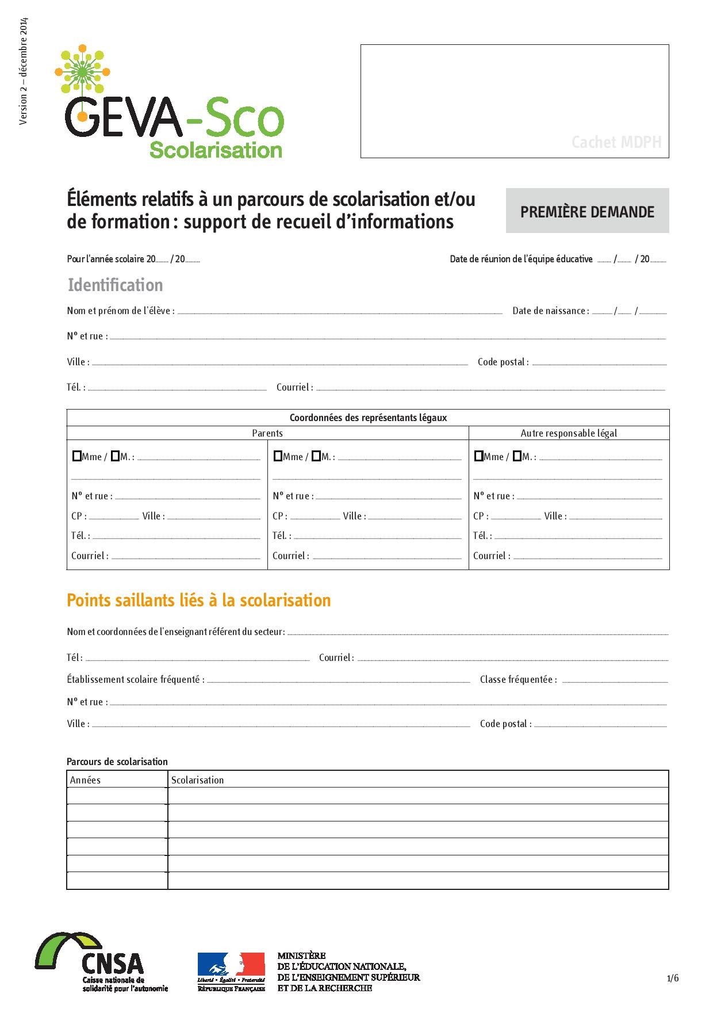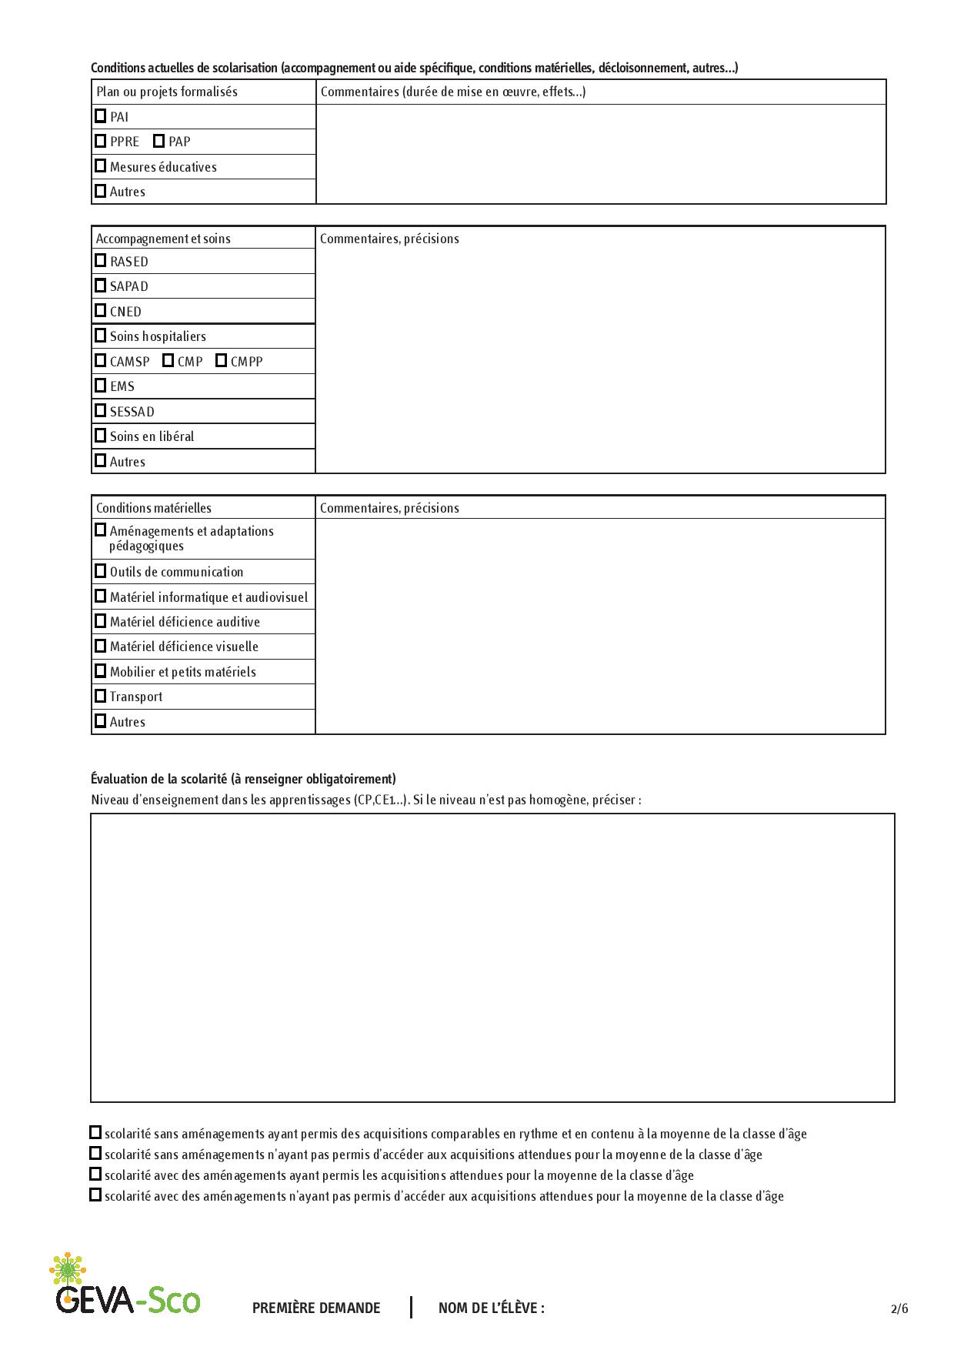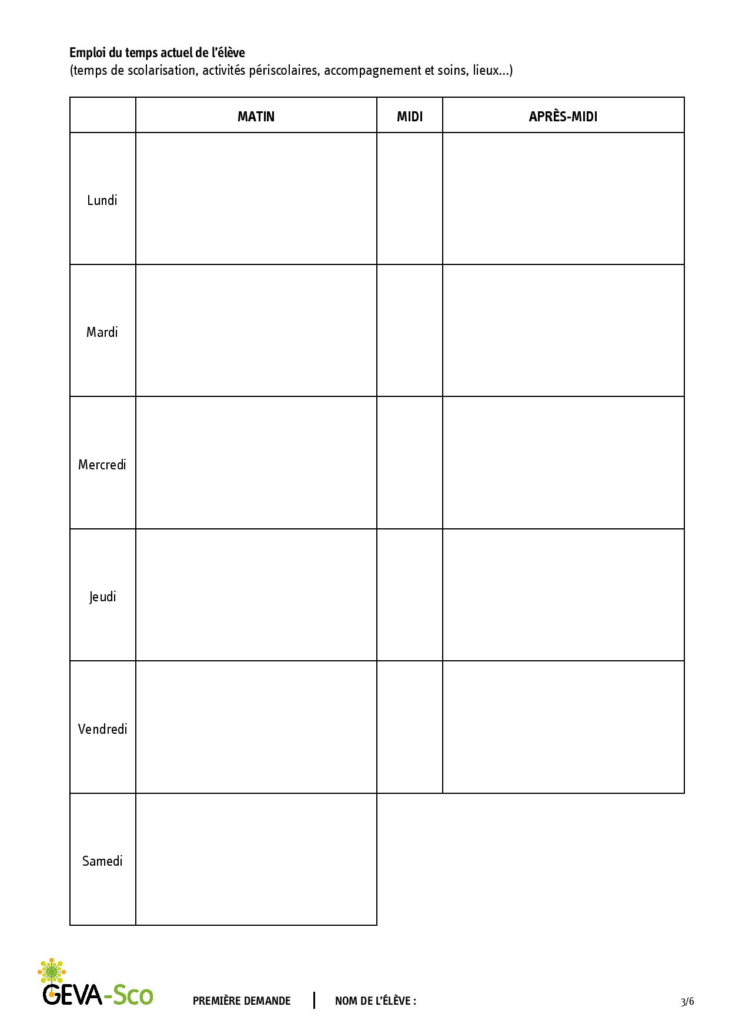

Document à compléter par l’équipe éducative de l’établissement scolaire et à transmettre à l’enseignant référent

Informations à préciser

Préciser le niveau réel de l’élève

Cocher les cases correspondant à l’évolution scolaire de l’élève

Cases essentielles à compléter

Cocher les cases nécessaires

Préciser les temps de scolarisation,

les temps de soins

et de suivis extérieurs

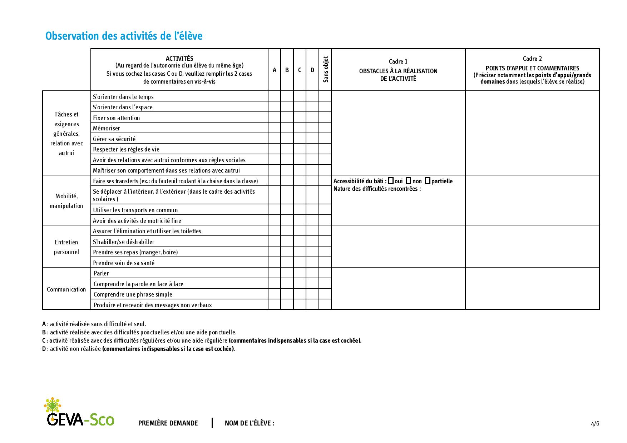

A compléter par l’équipe éducative : si les cases **C** et **D s**ont cochées, préciser ce qui fait obstacle à la réalisation de l’activité

A compléter par l’équipe éducative : cocher les cases correspondant à l’évaluation de l’élève au regard de l’autonomie d’un élève du même âge. Le codage est précisé en bas de la page.

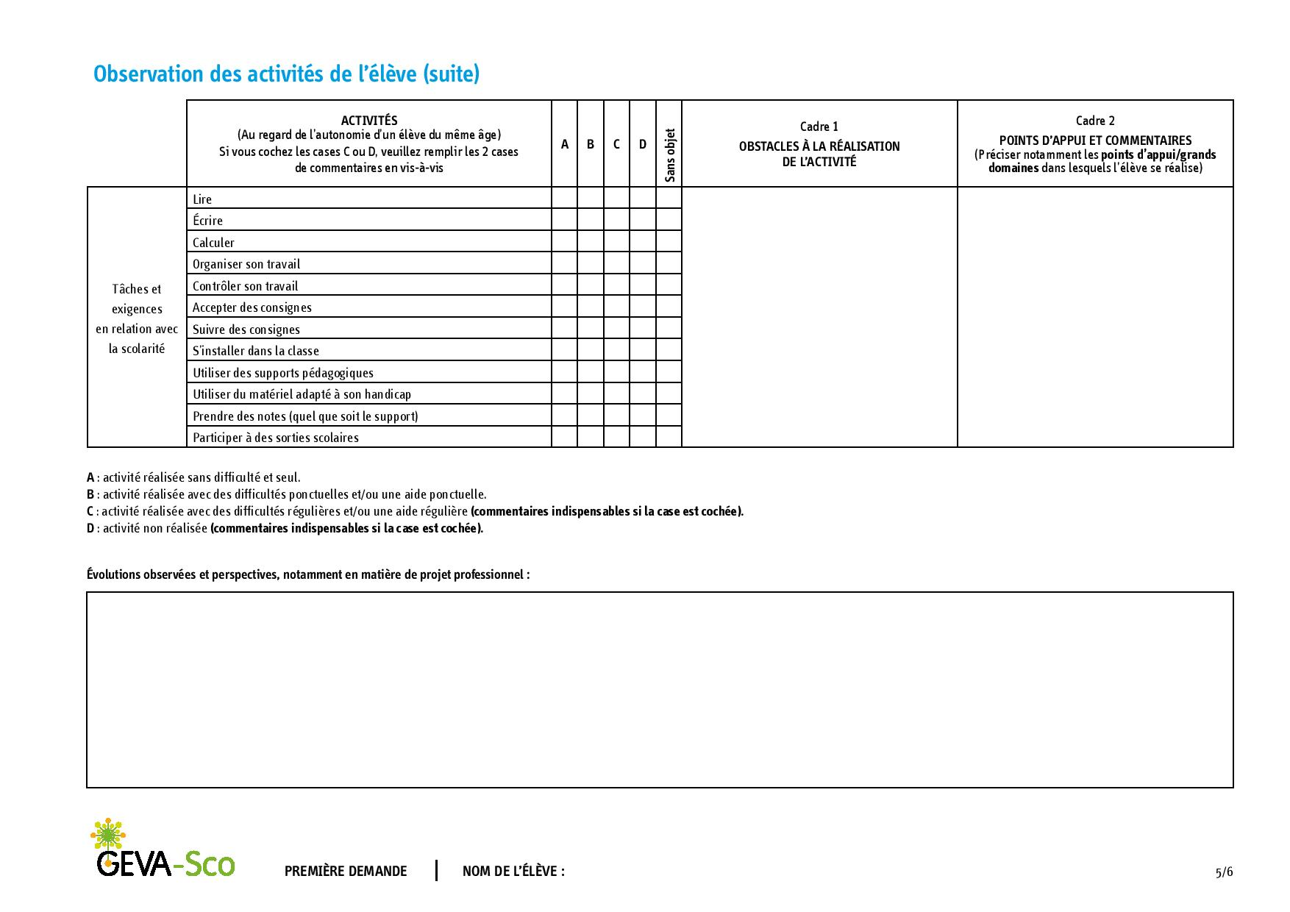

A compléter lors de l’équipe éducative

Se référer à la page précédente

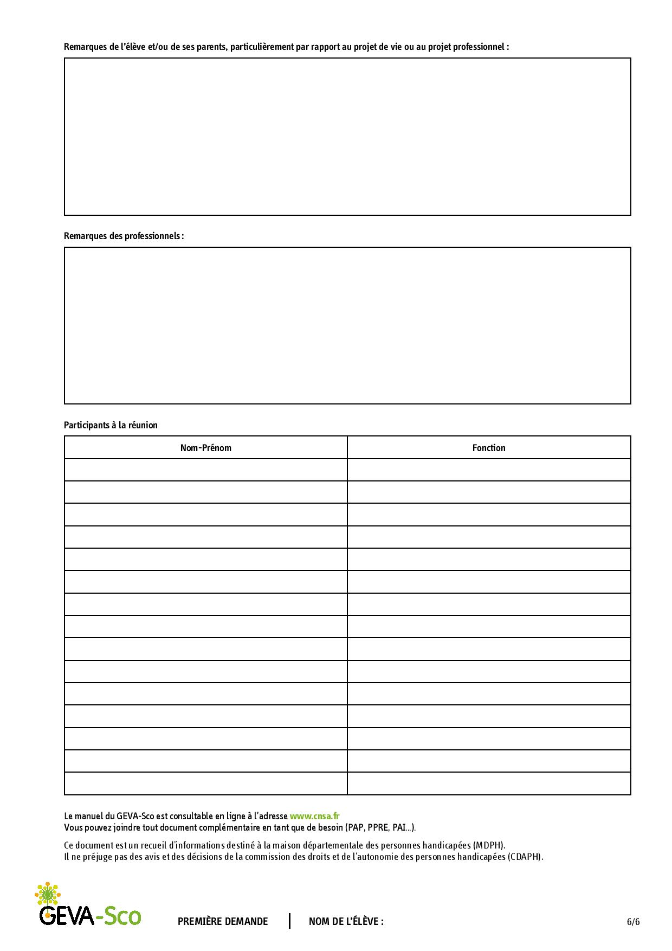

A envoyer à l’enseignant référent. Y joindre obligatoirement le dernier bulletin pour le collège et le lycée.

A compléter lors de l’équipe éducative